|  |  |  |  |
| --- | --- | --- | --- |
| DOCENTE | C PAIPA LENGUA CASTELLANA 2 ASTRID | | |
| ESTUDIANTE |  | | |
| CURSO | 202 JM | FECHA ENTREGA | 27/03/2020 |

GUIA DE TRABAJO EN CASA

GRADO SEGUNDO

LENGUA CASTELLANA

En la siguiente guía se establece el trabajo durante una semana (23 al 27 de marzo), la fecha de entrega es el 27/03/2020 al correo mediante foto [bapaipa@educacionbogota.edu.co](mailto:bapaipa@educacionbogota.edu.co)

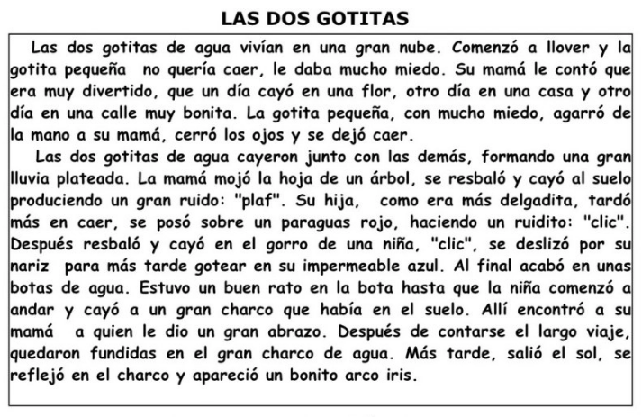

**Lunes 23/03/2020, 2 horas de trabajo**

Ejercicio Cuaderno de Español, elaborar la página de x y k (xilófono y karateca)

1.- ¿Dónde vivían las gotitas?

2.- ¿Por qué no quería caer la gota más pequeña?

3.- ¿Qué formaron todas las gotas al caer?

4.- ¿Qué ruido hizo la mamá gota al caer?

**Los sustantivos** son palabras que se usan **para** nombrar cosas, personas, animales. Ejemplo:

mesa árbol Perro lobo zapato Luis María

5.- Hacer un listado de los sustantivos del texto “Las dos góticas”

1.- Leer en voz alta (En presencia de uno de mis padres, hermanos, tíos, abuelos…) y pedir que me corrijan.

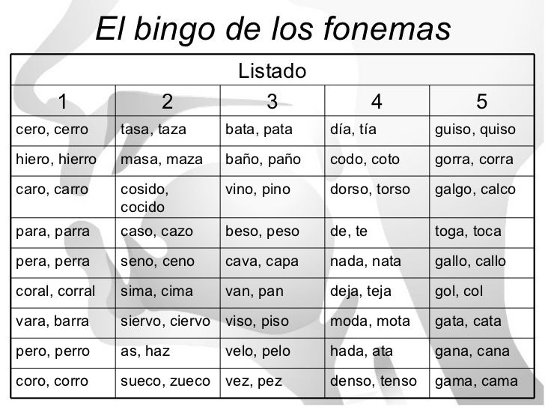

6.- Ordena las siguientes palabras formando una frase

Recuerda que las frases u oraciones inician con mayúscula y al final va un punto.

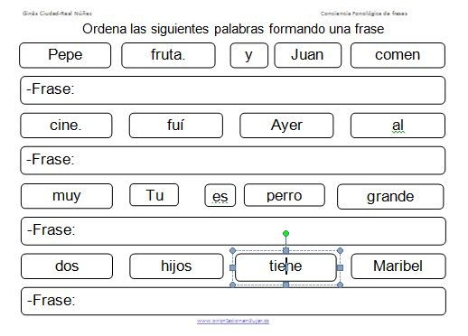

7.- Invente una frase con cada una de las siguientes palabras: cuaderno, balón, familia, abuelos, cocodrilo, dinosaurio.

8.- lee y cambia la palabra subrayada por un antónimo.

Los **antónimos** son palabras que tienen el **significado** contrario. Ejemplo:

Frío – caliente.

Bueno – malo.

* Los zapatos de Juan están limpios
* Los zapatos de Juan están Blanco
* Los zapatos de Juan están sucios
* Los zapatos de Juan están nuevos

**Martes 24/03/2020, 1 hora de trabajo**

Ejercicio Cuaderno de Agenda para evaluar en la clase de español, escribir notas cartas diarias de eventos que suceden en casa, dictado palabra por palabra, observando los signos de puntuación, ortografía, seguimiento del reglón, de dos a tres párrafos con fecha y hora en cada día.

**Miércoles 25/03/2020, 2 horas de trabajo**

Dictado de palabras siguiendo la ortografía, uso de mayúsculas. Usar las letras

**Jueves 26/03/2020, 1 hora de trabajo**

Ejercicio Cuaderno de Agenda para evaluar en la clase de español, escribir notas cartas diarias de eventos que suceden en casa, dictado palabra por palabra, observando los signos de puntuación, ortografía, seguimiento del reglón, de dos a tres párrafos con fecha y hora en cada día.

**Viernes 27/03/2020, 2 horas de trabajo**

Ejercicio de literatura, del libro “La bicicleta verde limón” de Torre Naranja leer página 6 y 7, tomando el tiempo de lectura, debe hacer 45 palabras por minuto como mínimo.

**Tarea Fin de Semana**

Copiar mediante el dictado de un adulto, el texto “Las dos gotitas” en el cuaderno de Lengua Castellana o Español, teniendo en cuenta los signos de puntuación, mayúscula inicial con lápiz rojo, ortografía y leer el texto para comprender y poder responder las preguntas en clase.